**技术交底书**

|  |  |  |  |
| --- | --- | --- | --- |
| *专利名称 | 仿生乌龟壳的多层结构设计 | | |
| *专利保护客体属于 | □方法 ☑产品 □方法+产品 | | |
| 申请类型 | □发明 □实用新型 ☑发明+实用新型 | | |
| *所属部门 | 西交利物浦大学机器人学院 | *所属项目（项目编号及名称） | 仿生机器龟系统 |
| *技术联系人姓名 | 王身鸿 | *手机号码 | 185 1615 2676 |
| *技术联系人邮箱 | shenhong.wang@xjtlu.edu.cn | *提案日期 | 2024.09.05 |
| 发明人 | 第一发明人（需提供身份证号码）：温洲（450923200209268774）  其他发明人：郑慈峰，王身鸿 | | |
| *项目上是否使用 | ☑是 □否 □不确定 | *竞品上是否使用 | □是 □否 ☑不确定 |

**注：标*为必填项**

1. **背景技术（与本提案的技术方案最接近的现有技术/行业内的现状）**

现有技术中的仿生乌龟机器人包括龟壳、头部、前腿机构以及后腿机构，头部设在龟壳的前部，龟壳包括外壳和内壳，外壳和内壳密封固定连接，以形成防水的容纳腔，机器人还包括电器元件，例如控制器和电源，仿生乌龟需在水下运行，为避免水对电器元件的影响，将控制器和电源等电器元件均设在容纳腔内。

仿生龟在水下运行时，由于龟壳为一个整体，整个外表面与水接触，当乌龟在水下转向时，整体的龟壳在转向或转弯过程中，靠近转弯半径的乌龟一侧受到的液体的阻力增加，在惯性作用下，容易引起乌龟机器人转弯或转向不平稳，发生侧翻的现象发生。

1. **本申请要解决的技术问题**

本申请所要解决的技术问题是：仿生乌龟机器人的龟壳为一个整体，在乌龟转向时，乌龟难以平稳运行，容易发生侧翻。

**三、本申请的技术方案及技术效果（本部分为重点内容）**

1、技术方案（核心部分）：

如下图1所示，乌龟的龟壳包括外壳（未示意出）、内壳以及底座，内壳和底座之间密封固定连接，以形成一个防水的容纳腔；电器元件均设在此容纳腔内；外壳设在内壳的顶部上方，外壳和内壳之间形成流道，流体至少可以从外壳和内壳的侧壁的间隙进入流道内；当乌龟机器人需要转向时，靠近转弯半径一侧的液体从外壳的侧壁流入流道内，在流道内，此部分流体会流向远离转弯半径一侧的流道部分，从而将流体对靠近转弯半径一侧的阻力，分散到整个流道所在的外壳和内壳上，从而避免乌龟在转向时发生颠簸或侧翻，乌龟在转向过程中的运动更平稳。同时，在乌龟前进过程中，液体也能够进入流道内，增大液体对乌龟的阻力，使得乌龟在前进方向上收到的阻力也均匀，能够保持平稳的前进，使其更适应复杂的水下环境。

前腿机构设在内壳的前腿安装部，后退机构设在内壳的后退安装部；头部安装在内壳前部的安装部；乌龟的尾部安装在内壳后部的安装部上。

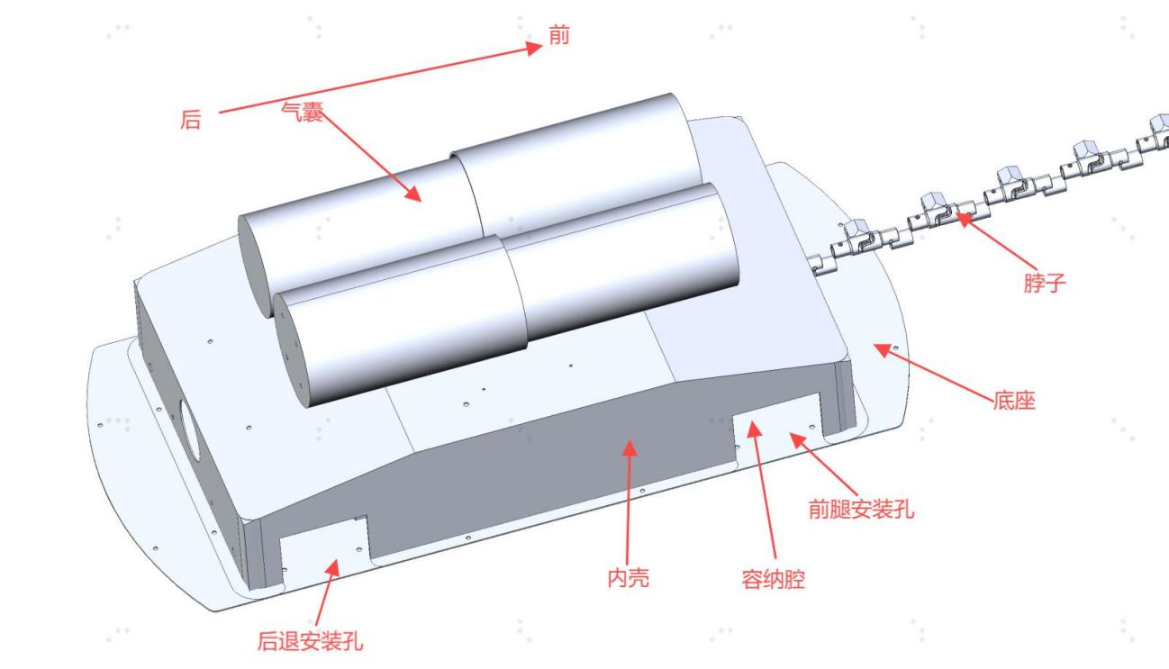

图1

如图2所示，底座上设多个间隙分布的支架，外壳设在支架上，通过支架使外壳和内壳之间形成第一缝隙，作为流道供液体流入，增大水流与外壳、内壳的接触面积，增大液体对外壳和内壳的阻力。

或者，外壳包括多个拼接板，拼接板的两端设在底座上，并套在内壳顶部外，相邻的拼接板之间有第二缝隙，流通经第二缝隙进入流道内；龟壳的四周均匀分布第二缝隙，便于龟壳四周均可以经第二缝隙流入流道内，降低水的阻力。

外壳为多个拼接板形成，则外壳能够与内壳的外形更贴合，使整个龟壳的结构小，占的空间小。

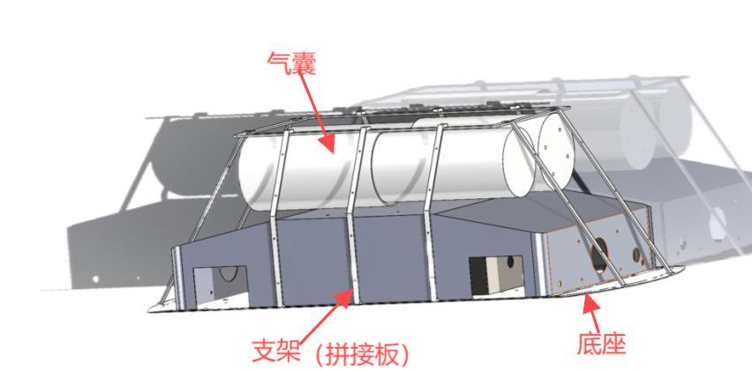

图2

进一步，为了在水中对乌龟的姿态进行调整，或者乌龟机器人的快速上浮下潜，还包括浮力调节机构，其包括气囊和浮力泵，浮力泵设在容纳腔内，与控制单元连接；气囊设在内壳的顶部上且位于流道内，气囊与浮力泵连接。如何注入气体？？？

气囊是进气体排液体，进液体排气体？？

控制单元、电池邻近或贴着外壳的内壁设置，以靠近流道？，当液体在流道内流动时，能将控制单元和电池散发的热量，给及时带走，对控制单元和电池进行降温。

**四、申请的关键点和主要保护点**

外壳和内壳之间形成流道，调节液体对乌龟的阻力，使乌龟转向运行稳定。

**五、第四项的技术方案中可以替代的地方（若无，可不填）**

**六、术语解释及参考文献（若无，可不填）**